Жизнь и творчество Марины Цветаевой в период 1892–1922 гг.

Рабочий лист
(для дистанционного обучения)

Ссылка на виртуальный тур: https://www.dommuseum.ru/3dtour/
(для удобства навигации по музею-квартире вам поможет значок «Показать план квартиры», который находится на строке панели (внизу под изображением)
Сайт музея Марины Цветаевой: http://www.dommuseum.ru

Команда № 2
- В столовой найдите портрет отца Марины Цветаевой – Ивана Владимировича Цветаева. Рассмотрите это изображение. Какого рода деятельностью он занимался, если исходить из его одежды?
____________________________________________________________________________________________________________________________________________________________________________________________________________

- В мае 1911 года Марина Цветаева познакомилась в Коктебеле со своим будущим мужем – Сергеем Эфроном. В конце января 1912 года они обвенчались. В комнате Марины Цветаевой найдите два изображения Сергея Эфрона. Опираясь на следующие цитаты из ее стихов, напишите, как реальные портреты Эфрона соотносятся с его поэтическим описанием.

Так, драгоценный и спокойный,
Лежите, взглядом не даря,
Но взглянете – и вспыхнут войны,
И горы двинутся в моря…

***
Безмолвен рот его, углами вниз,
Мучительно-великолепны брови.
В его лице трагически слились
Две древних крови.

Он тонок первой тонкостью ветвей.
Его глаза – прекрасно-бесполезны! –
Под крыльями распахнутых бровей –
Две бездны.
________________________________________________________________________________________________________________________________________________________________________________________________________________________________________________________________________________________________________________________________________________________________________________________________________________________

- В комнате Цветаевой есть изображения Наполеона и его сына – герцога Рейхштадского, или, как его называли бонапартисты, Орленка. Несколько раз Наполеон Бонапарт отказывался от престола в пользу сына, Орленок мечтал прийти к власти. Однако фактически он не царствовал и умер в 21 год от туберкулеза. Цветаева с большой любовью относилась к герцогу Рейхштадскому:

Ты был мой бред светло-немудрый,
Ты сон, каких не будет вновь...
Прощай, мой герцог светлокудрый,
Моя великая любовь!

Какой предмет в этой комнате связан с Орленком помимо его портрета? Ответить на этот вопрос вам поможет то, как герцога Рейхштадского называли на французском – l'Aiglon (Орленок).
____________________________________________________________________

- В детской, где жила дочь Марины Цветаевой Ариадна, есть большой книжный шкаф. Рассмотрите стоящие в нем книги, предположите, какими тремя языками владела Цветаева.
(Для ответа можно воспользоваться дополнительной информацией, которая находится в папке «Текстовые материалы для учеников»)
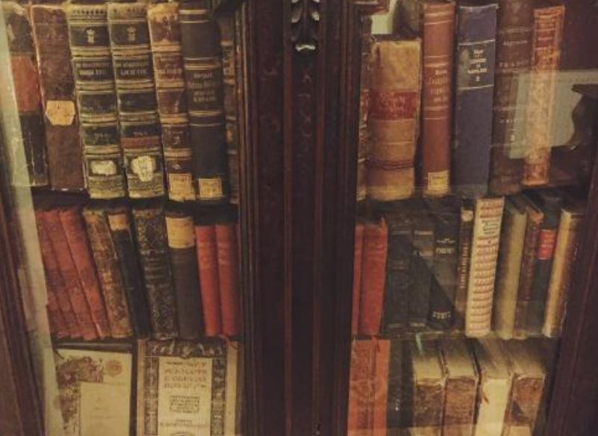

____________________________________________________________________

- Для дочери Цветаева выбрала необычное имя – Ариадна. С каким сюжетом ассоциируется это имя?
_______________________________________________________________________________________________________________________________________________________________________________________________________________________________________________________________________________

- К сожалению, сохранилось не так много вещей, которыми Марина Цветаева пользовалась, когда жила в этой квартире. Сейчас в одной из комнат есть зеркало, принадлежавшее ей. Точнее всего его характеризуют следующие строки:

Хочу у зеркала, где муть
И сон туманящий,
Я выпытать – куда Вам путь
И где пристанище.

Напишите, в какой комнате находится мемориальное зеркало и в чем его особенность, появившаяся со временем.
____________________________________________________________________________________________________________________________________________________________________________________________________________

